DOSSIER
DOCUMENTS TRAVAIL

Ce dossier comporte 9 pages numérotées de TD1 à TD10

Le temps est donné à titre indicatif

Lecture du sujet |  | 20 min
A - Compréhension du mécanisme et analyse de l’encombrement |  | 40 min | TD 1/10
B - Vérification de la sécurité en fonctionnement |  | 1 h | TD 2/10
C - Vérification de la sécurité lors de l’accès au vélo – FC1 |  | 1 h 50
 | C1 – Détermination du moment appliqué à la roue 1 |  | TD 3/10
 | C2 – Détermination du moment sur la roue d’inertie 7 |  | TD 4/10
 | C3 – Détermination de l’effort de frottement |  | TD 5/10
 | C4 – Détermination de l’effort dans le câble |  | TD 6/10
D – Étude de l’articulation entre la pédale et la roue |  | 1 h 10
 | D1 – Analyse de l’existant |  | TD 6/10
 | D2 – Vérification de la tenue du coussinet |  | TD 7/10
 | D3 – Cotation du montage de coussinet |  | TD 8/10
E - Conception de la commande de frein de parking |  | 1 h
 | E1 - « Entraîner le câble » et « guider le câble » |  | TD 9/10
 | E2 - Lier complètement la poignée et l’extrémité du tambour |  | TD 10/10
 | E3 - Limiter l’amplitude de la rotation de la poignée |  | TD 10/10

Toutes les parties ainsi que les sous parties sont indépendantes.
Toutefois, il est conseillé de commencer par la première partie.

A – Compréhension du mécanisme
et étude de l’encombrement

Dans cette partie il s’agit de découvrir le fonctionnement extérieur du mécanisme en étudiant les mouvements des différents éléments afin de déterminer l’encombrement en fonctionnement.

Problématique :
Le constructeur souhaite mettre à jour sa notice en insérant une recommandation concernant l’installation du vélo et plus précisément la distance minimum à laquelle doit se trouver l’avant du vélo de tout obstacle. Vous êtes chargé de la modélisation et des tracés de trajectoires permettant de déterminer cette distance de sécurité.

Hypothèse :
La classe d’équivalence pédalier 2 est constituée de la pédale et de l’articulation de pédale car la mobilité de l’articulation par rapport à la pédale n’est utile que lors du montage du vélo. Le mécanisme sera donc modélisé par le schéma cinématique suivant :

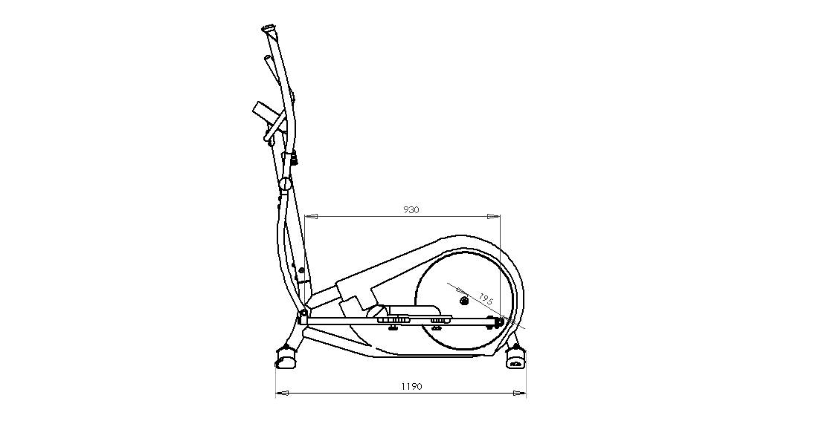
O
A
B
C
D
E
Bras 3
Bâti 0
Roue 1
Pédalier 2
O
A
B
C
D
E
Pédalier 2
Roue 1
Bâti 0
Bras 3
X
Y

Toutes les réponses et tous les tracés seront portés sur le DR1

Déterminer la nature des mouvements de la roue 1 et du bras 3 par rapport au bâti 0 :
Mvt _{1/0} , Mvt _{3/0} (répondre sur DR1)

Définir et tracer les trajectoires suivantes : T_{A∈1/0}, T_{C∈3/0} et T_{E∈3/0} (répondre sur DR1).

Déterminer les positions extrêmes des points C et E correspondant au moment où le haut des bras 3 est le plus à l’arrière. Vous noterez C1 et E1 ces positions.
Quelle est la position des points O, A et C1 ? (répondre sur DR1).

Compléter votre document réponse en indiquant la cote horizontale entre l’avant du piètement et la position E1. Proposer alors une distance de sécurité minimum (ds_{mini}) à respecter à l’avant du vélo.

B – Vérification de la sécurité en fonctionnement

Cette partie a pour objectif de déterminer la vitesse de déplacement maximale des bras pour la cadence de pédalage la plus rapide possible par un utilisateur.

Problématique ;
L’utilisateur pouvant se tenir au guidon fixé sur le bâti, le déplacement trop rapide des bras peut être dangereux, pour lui ou pour une personne à proximité. La gravité d’un choc dépend essentiellement de l’énergie cinétique du solide en mouvement.
Il est donc important de ne pas dépasser la valeur de la vitesse limite de déplacement de 3 m/s

Tous les tracés seront portés sur le DR2

A l’aide du tableau sur le document technique DT7, déterminer la vitesse de pédalage maxi N_{1/0}.

On se place dans le cas d’une rotation en sens antihoraire, en déduire la vitesse du point A, 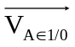 , justifier sur copie et la tracer sur le document réponse DR2.

Comparer et 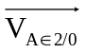.

Connaissant le mouvement du bras 3 / bâti 0, déduire les supports des vitesses en C, 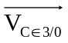et en E, 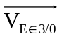. Justifier sur copie et tracer sur le document réponse DR2.

Comparer et 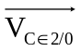.

Quel est le mouvement de l’ensemble pédale 2 ? Justifier.

Déterminer par équiprojectivité la vitesse au point C, . Justifier vos tracés.

Déterminer par la méthode de votre choix la vitesse au point E, . Indiquer le nom de la méthode choisi et justifier vos tracés.
Conclure sur la valeur trouvée quant au respect du cahier des charges.

C – Vérification de la sécurité lors de l’accès au vélo (FC1)

Cette partie a pour but de vérifier la sécurité lors de l’accès au vélo, c'est-à-dire qu’avec le frein de parking le pédalier ne doit pas bouger.

Nous allons d’abord déterminer le moment de l’action 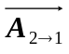 au niveau de la roue 1 afin de valider la position la plus contraignante. Puis nous suivrons la chaîne de transmission de l’effort jusqu’au frein afin de vérifier si son dimensionnement est suffisant pour un utilisateur de 160 Kg.
On considérera que tout le poids de l’utilisateur s’applique sur une pédale, lors de la montée.

Le schéma ci-dessous donne la chaîne de transmission de l’effort dû au poids.
Pédale 2
Roue 1
Roue d’inertie 7
Système poulie courroie 4+5+6
Frein 8
Poids de l’utilisateur
Effort sur le câble
Partie C1
Partie C2
Partie C3
Partie C4

Données :
- Lors de la montée sur l’appareil, le poids total de l’utilisateur est entièrement concentré en B.
- L’utilisateur n’exerce aucune action au point E.
- Le poids des pièces est négligé.
- Les contacts dans les liaisons sont supposés parfaits (sans frottement) sauf pour le frein.
- L’accélération de la pesanteur est donnée : g = 10m/s².

C1 - Détermination du moment appliqué sur la roue 1

Tous les tracés seront portés sur le DR3

Isoler le bras 3, après un bilan rapide des actions mécaniques et application du PFS en déduire la direction des efforts en C et la tracer sur le DR3.

Isoler la pédale 2, faire le bilan des actions mécaniques en détaillant le calcul de l’action de l’utilisateur sur le pédalier en B, appliquer le principe fondamental de la statique et déterminer l’action mécanique en A entre la pédale 2 et la roue 1, 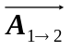.
Indiquer le résultat dans le cadre prévu sur le DR3.

Connaissant la norme de l’effort en A tracer les projections de cet effort suivant les axes X et Y.
Indiquer le résultat dans le cadre prévu sur le DR3.
En déduire les composantes du torseur au point A de l’action de 1 sur 2.

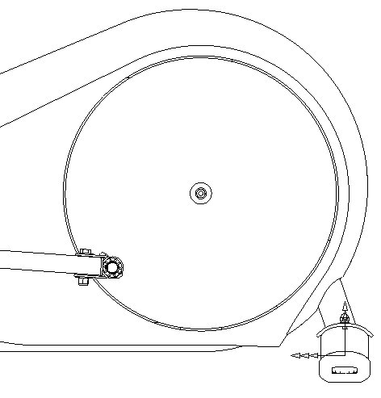
A
O
X
Y
149 mm
125 mm

On étudie la roue 1.
Pour cette question vous prendrez les valeurs des efforts en A qui sont données.
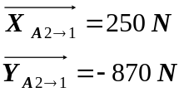

Les dimensions sont données sur la figure ci-contre.

Déterminer le moment en O1 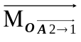dû à l’effort en A.
En déduire le torseur de l’action 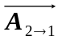A en O₁.

C2 - Détermination du moment sur la roue d’inertie 7
Roue d’inertie 7
Poulie 5
Poulie 4
Roue 1
Courroie 6
Bâti 0
F
A
O₁
O₇
O₀
Sortie
Entrée

Le schéma ci-contre représente le lien par un système poulie courroie entre la roue 1 et la roue d’inertie 7.

X
Y
Z

Données et hypothèses :
- On considère le rendement du système égal à 1.
- Les liaisons pivots avec le bâti sont parfaites.
- Ø _{poulie 5} = 32 mm
- Ø _{poulie 4} = 305 mm

Le système se décompose en 3 sous ensembles cinématique :
- Sous ensemble d’entrée : roue 1 + poulie 4 avec le guidage en rotation.
- Sous ensemble de sortie : roue d’inertie 7 + poulie 5 avec le guidage en rotation.
- Sous ensemble de transmission : courroie 6

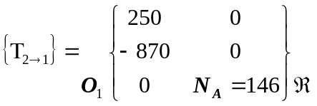Cette étude est menée à l’aide d’un logiciel de calcul qui nous permet de résoudre les systèmes d’équations.

La principale donnée d’entrée est le torseur des efforts de la pédale 2 sur la roue 1 en O₁ :
(Efforts en N et moments en N.m)

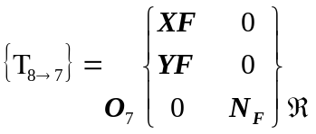
La donnée que nous recherchons est le moment résistant en O₇ dû à l’action du frein sur la roue d’inertie 7, N_{F}.

Pour réaliser l’étude informatique, donner le torseur {T_{0→1+4}} de la liaison pivot (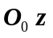) en O₀.

Après avoir paramétré le logiciel et lancer le calcul nous obtenons un système d’équations complexe. On s’intéresse seulement à l’une des équations qui nous donne le moment en O₇ en fonction du moment en O₁ et d’un coefficient r qui correspond au rapport de réduction du système poulie courroie.
N_{A} = x N_{F}

Déterminer le rapport r et en déduire le moment N_{F} en O₇.

C3 - Détermination de l’effort de frottement

Pour la suite on prendra la valeur du moment de la roue d’inertie 7, N_{F 8→7} = -15,3 N.m quel que soit la valeur trouvée précédemment.
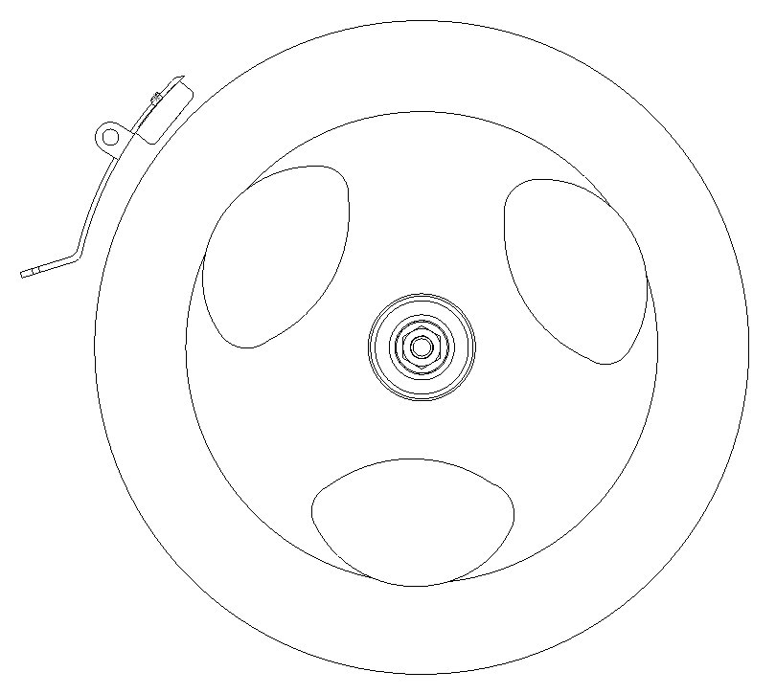
F
X₇
Y₇
O₇
140 mm
Sens de rotation
La roue d’inertie 7 est soumise à l’action mécanique du frein en F. Cette action mécanique empêche la roue de tourner, la force doit produire un moment égal à celui en O₇. Nous allons donc déterminer les composantes X_{F} (effort tangentiel) et Y_{F} (effort normal) du torseur :

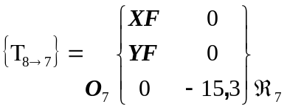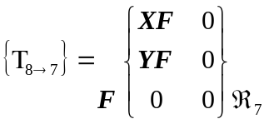

Pour cette étude nous allons travailler dans le repère local (O₇, X₇ Y₇, Z).
Le coefficient de frottement entre le frein et la roue d’inertie est : f = μ = 0.8.

À l’aide de la figure du DR4 et d’un transport de moment de F en O₇, déterminer la force tangentielle (X_{F}) qui produira en O7 un moment opposé à celui de la courroie, c'est-à-dire 15,3 N.m. Le placer sur le DR4.

On se place à la limite du frottement. Tracer le cône de frottement. À partir de l’effort tangentiel, déterminer par construction graphique l’effort de freinage et l’effort normal. Les tracer sur le DR4.

C4 - Détermination de l’effort dans le câble en H
Pour cette partie on prendra la valeur de l’effort de freinage suivante : 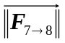= 190 N

Isoler le frein 8 et déterminer l’action nécessaire au niveau du câble de freinage 9. Les tracés se feront sur le DR4.

Conclure quant au respect du cahier des charges fonctionnel (DT4).

D – Étude de l’articulation entre la pédale et la roue

Cette partie a pour but l’optimisation d’une solution technologique. Pour cela on analyse l’existant, on étudie la faisabilité du remplacement des roulements par des coussinets polymères et on détermine par une démarche de cotation fonctionnelle les dimensions d’un composant intervenant dans le montage.

Problématique :
Le constructeur souhaite profiter de cette expansion de marché pour optimiser certaines solutions technologiques notamment la réalisation de l’articulation entre la pédale et la roue.

D1 - Analyse du modèle existant

Toutes les réponses seront portées sur le DR5

Question D1.1 :
À partir de l’éclaté et du dessin du montage donné en DT9, compléter sur le DR5 les classes d’équivalence en mettant une croix dans la ligne correspondante.

Question D1.2 :
Compléter, en suivant le modèle donné, le graphe des liaisons DR5

Question D1.3 :
Compléter sur le DR5, sur la vue en filigrane donnée, le schéma cinématique des liaisons entre les classes d’équivalences identifiées précédemment.

Le constructeur souhaite étudier la faisabilité du remplacement des 2 roulements repérés 108 par des coussinets polymères dont la documentation technique est donnée en DT8.

D2 - Vérification de la tenue du coussinet

Toutes les réponses seront portées sur le DR6

Au vu des dimensions, le constructeur a choisi la référence suivante : MFM-1824-30. En fonctionnement normal on fait l’hypothèse que la moitié du poids du sportif s’applique à la pédale et que la cadence de pédalage est à la valeur moyenne de 60 tr/min. Au niveau de la liaison pivot entre l’articulation de pédale et la roue on obtient l’effort normal N et la vitesse de rotation ω donnés par les courbes suivantes :
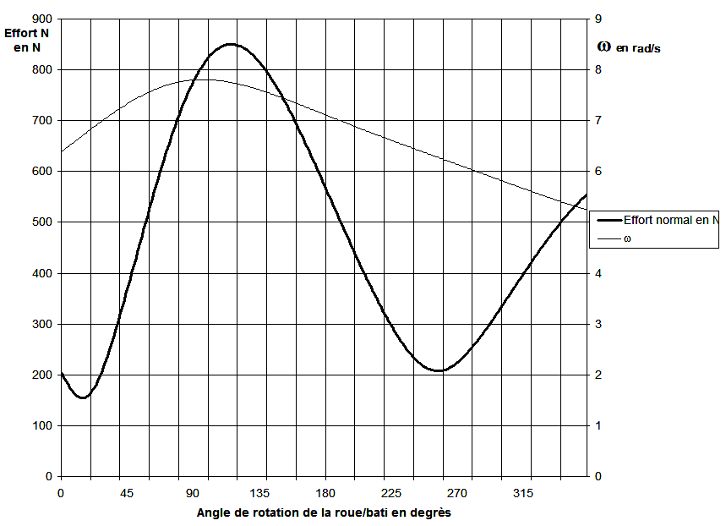

Question D2.1 :
  - À partir du document constructeur DT8, reporter sur le DR6, les dimensions permettant de vérifier la tenue du coussinet.
  - À l’aide du graphique ci-dessus, identifier sur le DR6 les valeurs maxi de la vitesse ω_{maxi} et de l’effort normal N_{maxi}.
  - Calculer la surface projetée totale S sur le DR6. Attention le montage comporte deux coussinets.
  - Calculer sur le DR6 la pression de surface P.
  - Calculer sur le DR6 la vitesse tangentielle V.

Question D2.2 :
Sur le DR6, placer sur le graphe le point correspondant au facteur PV calculé et conclure quant à la bonne tenue du coussinet.
D3 – Cotation du montage de coussinet

Toutes les réponses seront portées sur le DR7

Le constructeur souhaite déterminer la cote tolérancée de longueur du tube constituant l’articulation de pédale. Pour cela :

Question D3.1 :
Tracer sur le schéma technologique du DR7 la chaîne de cote relative à la condition fonctionnelle Ja. Ja définit un jeu axial nécessaire au montage de l’ensemble.

Question D3.2 :
Le jeu Ja nécessaire au montage, ainsi que les cotes des coussinets et de l’arbre sont donnés sur le DR7. Exprimer les jeux Ja_{MAXI} et Ja_{mini} en fonction des cotes issues de la chaîne de cote. Calculer la cote a101 donnant la longueur du tube accueillant la liaison. Reporter cette cote sur le dessin de la pièce 101.

E – Conception de la commande de frein de parking

Cette partie a pour but la conception de solutions techniques participant à la réalisation de la fonction contrainte « FC2 : Permettre l’accès en toute sécurité au vélo ». Vous devrez définir à main levée trois solutions techniques intervenant dans la réalisation de la fonction technique de premier niveau :

Problématique : Le bureau d’étude souhaite concevoir le système de mise en tension du câble commandant le frein de parking. Le système devra être compact, en effet, il s’intègrera le plus possible dans le tube sur lequel il sera fixé. L’encombrement est précisé sur le DR8, le carter contenant l’ensemble du mécanisme étant quasiment conçu. Le principe retenu est décrit par le schéma page suivante.

Vous vous intègrerez donc à l’équipe du bureau d’étude qui a déjà défini le « carter » en matière plastique injectée comportant un axe surmoulé autour duquel pivotera l’ensemble {poignée tambour}.

Toutes les réponses seront portées sur le DR8

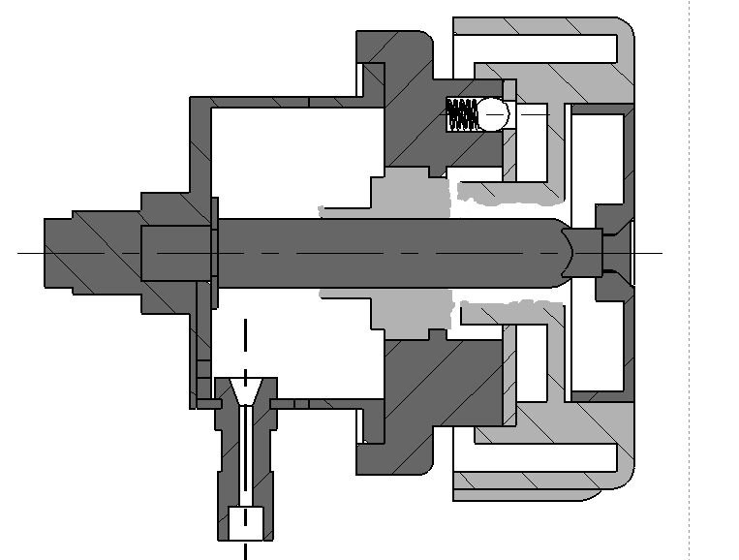
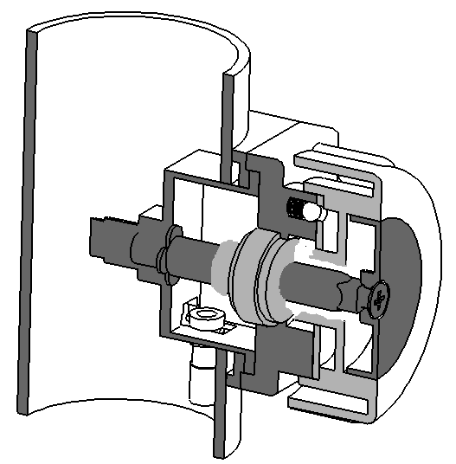
Carter en
2 parties
Tambour
Poignéee
Bouchon
Axe métallique
surmoulé

Indexage de la poignéee
Liaison complète
Poignéee-tambour
à concevoir

Limitation d’amplitude à concevoir

Axe du câble

Tambour d’enroulement à concevoir

Fourreau

Vous êtes chargé de la pré-étude du tambour et notamment de la recherche de solutions techniques pour réaliser les fonctions techniques définis par la suite.

E1 - « Entraîner le câble » et « guider le câble » :

Extrait du cahier des charges :
  - Les dimensions du câble sont données sur le DR8
  - L’axe du câble à l’entrée du boîtier sera celui du fourreau.
  - L’enroulement du câble se fera pour une rotation de 135° de la poignée
  - Pour éviter trop de flexion du câble l’enroulement du câble devra être guidé latéralement.

Question E1 :
Représenter à main levée sur la vue en perspective ou sur les vues en projection données une solution de principe respectant le cahier des charges précédent. Vous préciserez les conditions fonctionnelles permettant le montage du câble.

E2 – Lier complètement la poignée et l’extrémité du tambour :

Extrait du cahier des charges :
- La poignée et le tambour seront réalisés en matière plastique injectée.
- La forme extérieure de la poignée est donnée.
- L’ensemble de la liaison sera caché, notamment par un bouchon fixé à l’axe métallique surmoulé par une vis à tête fraisée.
- La liaison devra être démontable : la poignée devra pouvoir être démontée par l’avant après avoir ôté le bouchon.

Question E2 :
Sur la vue en perspective ou sur les vues en projection, représenter à main levée la solution retenue. La mise en position axiale côté gauche sera réalisée par le contact poignée carter, le maintien en position axial coté droit est à prévoir. Vous indiquerez les conditions (cotations) fonctionnelles nécessaire à la réalisation de la liaison.

E3 : Limiter l’amplitude de la rotation de la poignée :

Extrait du cahier des charges :
- La solution retenue pour l’indexage dans les 2 positions de la poignée est l’utilisation de 2 billes, poussées par des ressorts de compression et guidées dans le corps qui viennent se loger dans 2 perçages, de diamètre inférieur à celui des billes, de la poignée. Voir le dessin ci-dessous.
- La course angulaire sera de 135°.
- La poignée disposera de deux ergots cylindriques venant se loger dans deux rainures intégrées au carter avant (objet de l’étude).

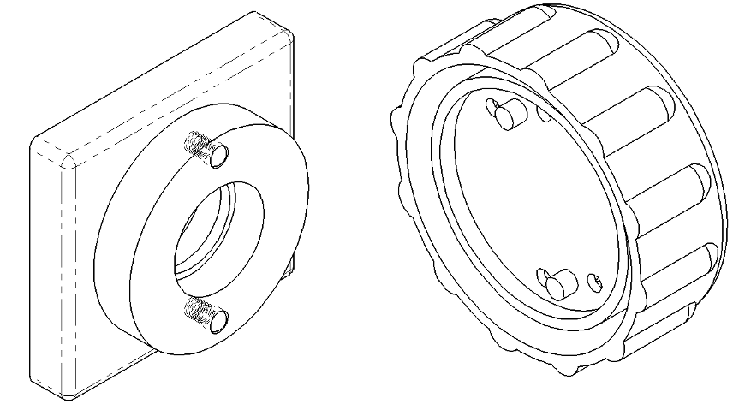
Billes et ressorts
d’indexage

Ergots cylindriques

Logements billes
pour indexage

Question E3 :
Sur la vue en perspective ou sur les vues en projection, représenter à main levée la rainure accueillant l’ergot cylindrique et permettant de limiter la rotation de la poignée.

